迎校庆114周年学术活动
报告题目：移动众包测试报告的分析技术研究
报告人：章晓芳 教授
报告时间：2023年5月26日 上午10:00
报告地点：计算机楼A501
主办单位：计算机科学与技术学院
报告摘要：软件测试是软件工程不可或缺的重要环节之一，而众包测试是软件测试的一个重要分支。在众包测试中，测试平台在短时间内会收到大量的测试报告，如何有效地分析、审查这些报告成为测试过程中的关键问题。近年来，出现了许多自动化分析技术，如聚类、分类和排序技术，力求减少审查数量和提高审查效率。然而面对移动众包测试报告中的文本和图像信息，目前的分析技术存在未能充分利用多模态信息，分析和审查的效率不高等问题。本次报告将介绍团队成员在移动众包测试报告的分析技术方面的相关研究，并对未来发展进行展望。
个人简介：
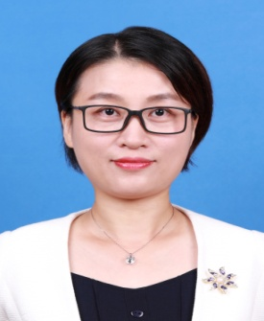
章晓芳，苏州大学计算机科学与技术学院/软件学院教授、博士生导师。主要研究方向包括：智能软件工程，程序分析与软件测试技术，众包机制，机器学习等，已在TSE、TR、IST、KBS、JSEP、ISSTA、SANER、IJSEKE、《计算机学报》、《软件学报》等国内外权威期刊和学术会议上发表论文50余篇，获得多项发明专利和软件著作权。先后主持国家自然科学基金项目、十三五装备预研项目、国防共用技术基础项目、计算机软件新技术国家重点实验室开放课题、江苏省高校自然科学研究重大项目及面上项目、苏州市重点产业技术创新：前瞻性应用研究项目等。担任江苏省计算机学会系统软件专委会副主任委员、国内外多个期刊审稿人。

